总 分 | 一 | 二 | 三 | 四 | 五
班 级
学 号
姓 名

…………○…………密…………○…………封…………○………线……………………
东 北 大 学 研 究 生 考 试 试 卷 （A）
2014-2015学年第一学期
课程名称： 数值分析 (共4页)

- 简答题（本题20分）
1. 设矩阵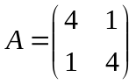, 求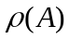, 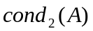.

2. 写出矩阵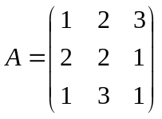的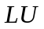分解式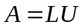.

3.设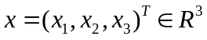，问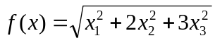是不是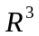上的向量范数，为什么？

4.若迭代法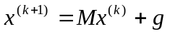收敛，设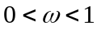，问迭代法
是否收敛，为什么？

二．解答题（本题10分）
已知 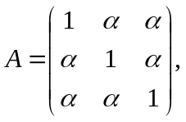 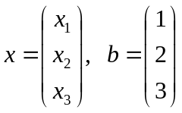.
（1）设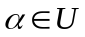时，可分解为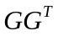（其中为下三角矩阵），求；
（2）写出解线性方程组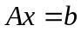的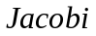 迭代格式，并讨论此格式在时的收敛性.

…………○…………密…………○…………封…………○………线……………………
三．解答题（共20分，每题10分）
1.考虑求方程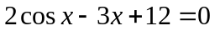根迭代公式
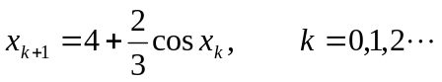
（1）试证：对任意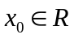，该迭代方法收敛,并指明收敛阶.
（2）取初值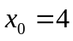，用此格式计算需迭代多少步能使得近似根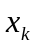满足精度要求 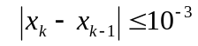.

2.给定函数的数据表如下
 | 0 | 1
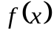 | 1 | 2
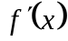 | 0
（1）构造二次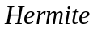插值多项式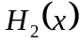；
（2）试根据插值余项确定一个常数，使不等式
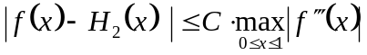
对任意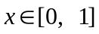能保持成立.

2. 试构造区间[-1,1]上权函数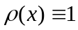的两点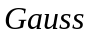型求积公式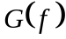，并继续构造两点复化公式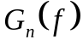.

3. 设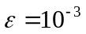，用复化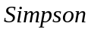公式计算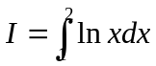的近似值时，若要求 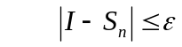.
（1）求出；
（2）计算相应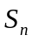.

四．解答题（共30分，每题10分）
1. 已知实验数据
 | 0 | 1 | 2 | 3
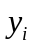 | 1 | 2 | 4 | 5
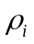 | 1 | 2 | 2 | 1
（1）用最小二乘法求出拟合这组数据的直线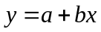；
（2）给出均方误差（结果保留4位有效数字）.

…………○…………密…………○…………封…………○………线……………………

五．解答题（共20分，每题10分）
1． 给定常微分方程初值问题：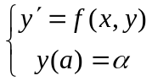，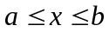.
求多步方法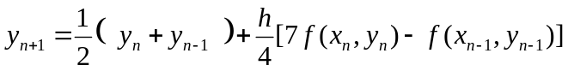的局部截断误差，并指出是几阶方法．

2. 若用二阶中点公式
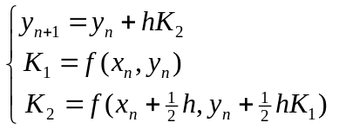
求解常微分方程初值问题 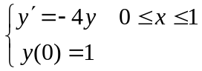
（1）试分析此差分格式的收敛性；
（2）为保证该公式绝对稳定，步长应取多少.

…………○…………密…………○…………封…………○………线……………………

